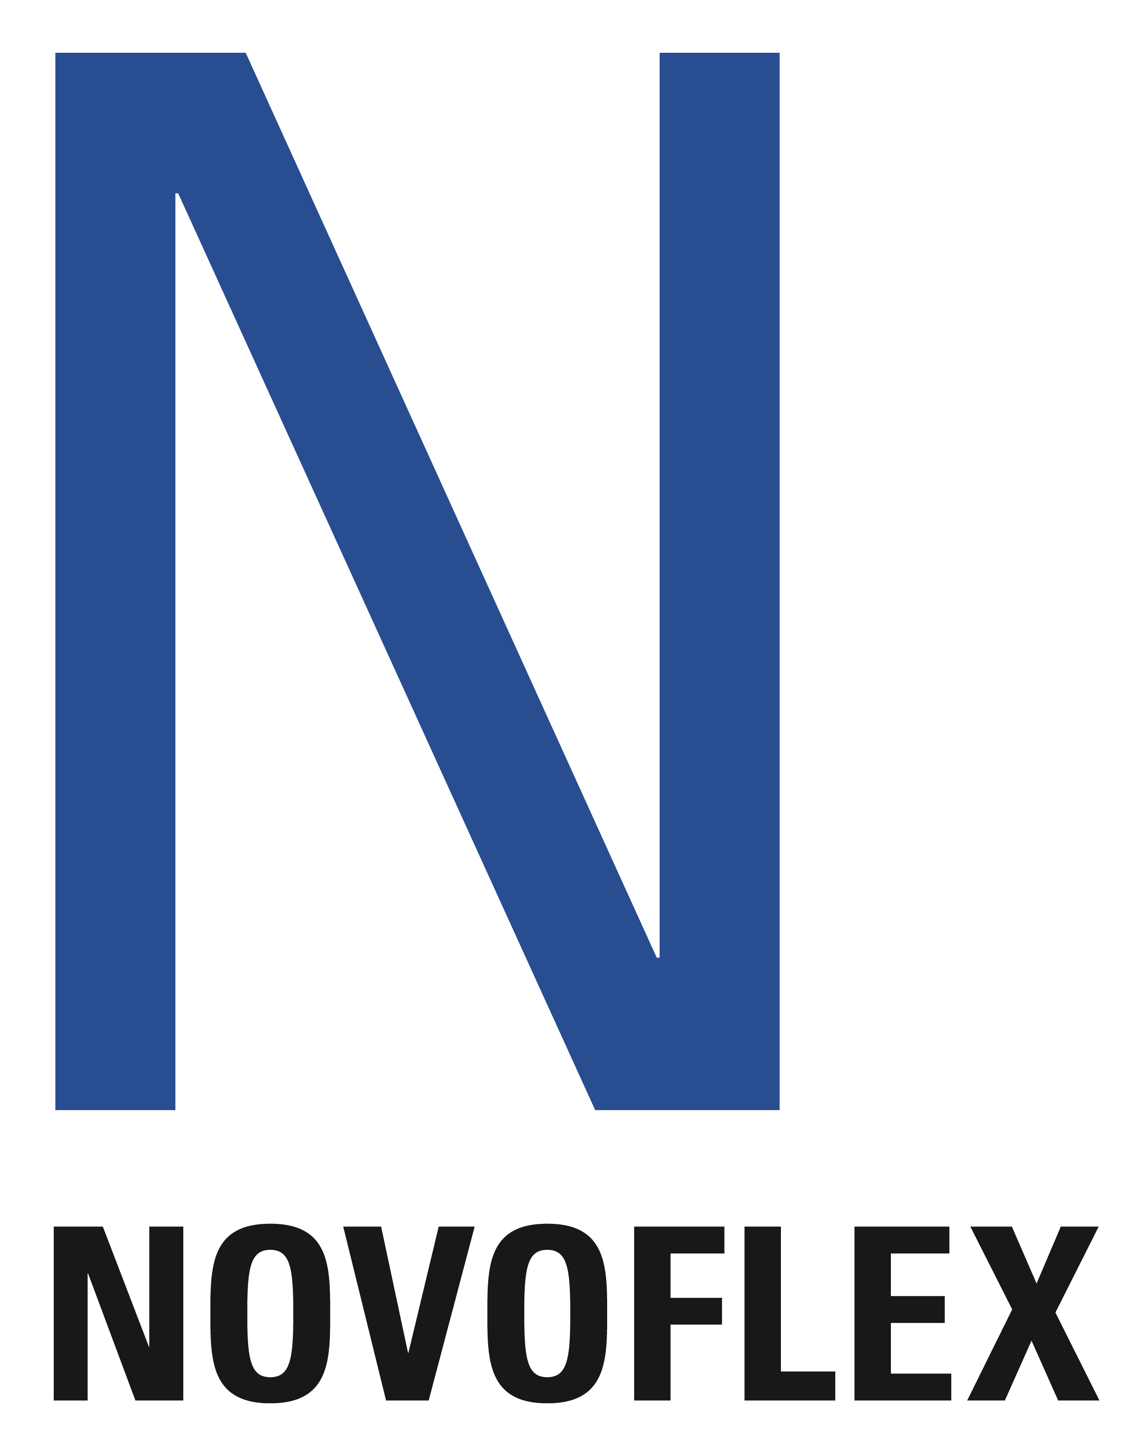

**Focus Nordic ny distributør af Novoflex i hele Norden**

***Per 1. november 2011 er Focus Nordic ny distributør af Novoflex fotoprodukter i Norden.***

”Vi er utroligt glade for at kunne supplere vores produktportefølje med disse high-end-produkter – de passer rigtig godt ind i vores øvrige sortiment”, siger Thomas Wernbo, CEO hos Focus Nordic.

Novoflex er et gammelt velkendt firma med mere end 50 års erfaring med finmekanik fra fotoindustrien. Med al sin produktion i Tyskland sikres kvaliteten i det præcisionsudstyr, som er blevet virksomhedens kendetegn.

I dag består sortimentet først og fremmest af specialstativer, kuglehoveder, panoramahoveder, og ikke mindst en serie objektivadaptere, som gør det muligt at montere objektiver med en bestemt fatning på et kamerahus med en anden fatning. En liste over adapter-sortimentet kan ses på www.focusnordic.dk.

***For yderligere information:*** *Dorthe Jessien Hansen, dorthe.hansen@focusnordic.dk*

***Focus Nordic Denmark*** i Rødovre ved København er en del af Nordens største fotodistributør, Focus Nordic. Vores sortiment omfatter en række af de største agenturer som Pentax, Panasonic, Lowepro, Carl Zeiss, SanDisk, Tamron, Velbon, Metz, Jobo, Steiner, Swarovski, Hähnel, Energizer, Gorillapod, Samyang, Lensbaby, B+W, Hoya, Kenko, Nissin og LensPen. Derudover har vi vores egen produktlinje under navnet Focus. Focus Nordic er medlem af BSCI, som arbejder for bedre arbejdsvilkår. Se mere på [www.focusnordic.dk](http://www.focusnordic.dk)